**中国航空行业标准全文数据库**

**访问地址：http://113.207.68.11:9102/**

**一、简介**

《中国航空行业标准全文数据库》提供航空行业标准（非密数据）目录、摘要和全文信息，目前共收录航空行业标准15000多项。本系统不包含晒蓝格式的航空行业标准全文和部分废止的航空行业标准全文。该系统是基于浏览器的标准数据查询系统。航空行业标准全文数据库系统基于B/S（浏览器/服务器）结构进行设计和开发，标准利用人员的客户端计算机除安装PDF全文浏览器外不需安装其他任何软件。该数据库检索系统内容全面、信息准确，电子文档采用国际流行的 PDF文件格式存储, 提供按照标准号、标准名称、发布年份等项目进行的组合检索和查询功能。

•系统特点：专业收录国内航空行业标准文献；全文数据实现了本地化保存。

**二、来源及数量**

|  |  |  |
| --- | --- | --- |
| **标准名称** | **题录数量** | **全文数量** |
| 中国航空行业标准(HB) | 15080 | 12871 |
| 合计 | **15080** | **12871** |

**三、作用与价值**

■航空行业标准是航空工业科研、生产中很有参考价值的一种文献资料；情报价值在各类文献中首屈一指，可和专利文献并驾齐驱，与一般论文、样本、期刊、图书有着无法比拟的作用。

■航空行业标准作为一种重要的情报源，充分利用这一情报资源，可促进航空工业的加速发展，提高军品质量和生产水平，改进科学管理方法。

■航空行业标准在生产、科研、拟定技术条件、验收产品性能上起着决定性的作用。

■航空行业标准对了解国内航空工业、行业趋势和发展动向，发挥了积极的重要作用。

**四、系统检索步骤**

（1）进入《中国航空行业标准全文数据库》主页面。

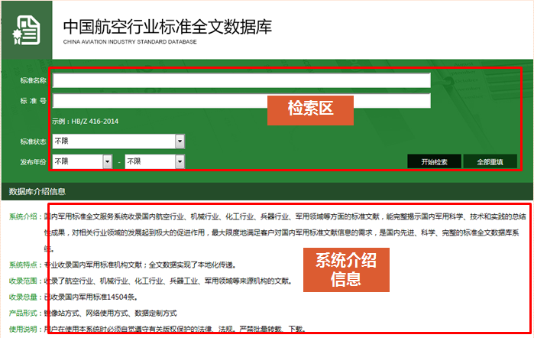

（2）在检索框上输入内容进行快速检索。

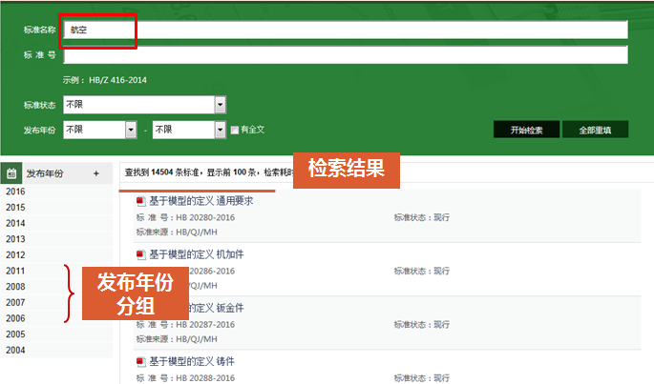

（3）点击检索结果，查看标准详细信息，并可进行标准下载。

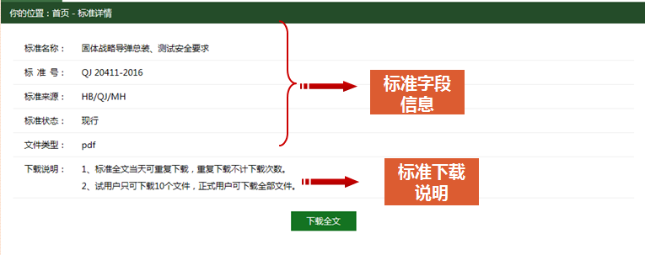

**五、标准全文样例展示**

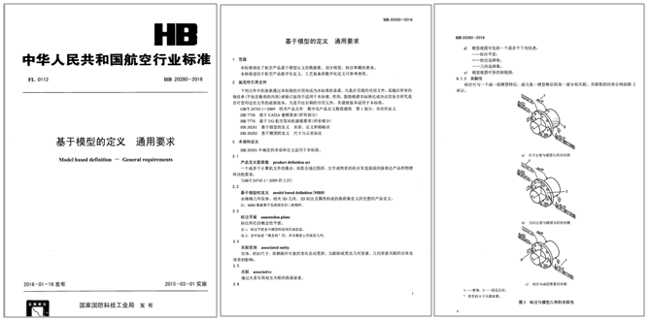

**航空行业标准（HB）**